102年度第1次機械專業人才認證考試試題
專業等級：初級機械設計工程師
科目：機械元件設計
考試日期： 101年 5 月 26日 10：45 ~ 12：15 第 1頁，共 頁

- 選擇題35題（佔70%）
(A) 1. 兩個齒輪可以齧合需要什麼相同（A）模數 （B）齒數 （C）節圓直徑 （D）齒厚

(C) 2. 下列何者為不得切削加工之表面符號(A) 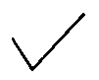 (B)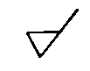 (C) 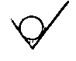 (D)以上皆非

(A) 3. M453之螺紋，其中3表示(A)螺距 (B)等級 (C)齒高 (D)牙數

(B) 4. 配合件公差標註如下，何者是錯的？(A)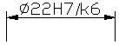(B)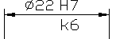(C)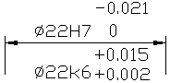(D)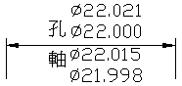

(D) 5. 圓柱形凸輪的運動傳遞是由圓周運動轉為 (A)圓周運動 (B)圓弧往復運動 (C)
擺線運動 (D)直線往復運動

- 6. 鍵槽之孔徑標註正確者為 (A) 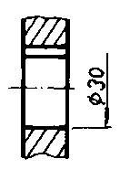(B) 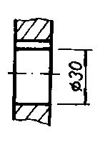 (C) 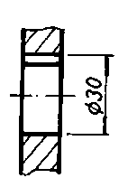 (D) 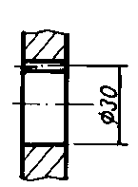

(D) 7. 下列何種齒輪於嚙合傳動時，兩齒輪之中心軸線會相交？ (A) 蝸桿蝸輪
(B) 戟齒輪 (C) 人字齒輪 (D) 傘齒輪

(B) 8. 對於圖面尺寸，加工成品以下何者為不良：(A)34.98 (B) 35.01 (C)35.00 (D) 34.99 mm.

(A) 9. 有關萬向接頭(universal joint)之使用，下列敘述何者為非？
(A)萬向接頭旋轉過程中原動軸及從動軸之轉速比是固定值。
(B)萬向接頭主要用於兩軸線互相交錯之軸的聯結。
(C)在利用萬向接頭聯結兩軸時，兩軸中間可使用中間軸（副軸）。
(D)萬向接頭在使用上常有振動或噪音的問題。

(B) 10. 原動軸及從動軸兩者軸線呈現何種關係時，無法以聯軸器將兩軸聯結？
(A)兩軸線在同一線上。
(B)兩軸線歪斜。
(C)兩軸線在同一平面且相互交錯。
(D)兩軸線平行，但不在同一線上。

(B) 11. 當設計兩配合件時，目標是可以不加潤滑劑而能推動或轉動，則應考慮選擇(A) 干
涉配合(B) 餘隙配合(C) 靜配合(D) 調整配合。

(C) 12. 下列機件何者屬於連接用機件？ (A)軸承 (B)齒輪 (C)鍵 (D)彈簧。

(C) 13. 請問下列哪一個是承受變動負載之軸，扭角之容許值 （0⁰/mm）
（A）1/2000 （B）1/3000 （C）1/4000 （D）1/5000

(C) 14. 一般所指的單向公差與雙向公差，是指(A)形狀公差(B)方向公差(C)尺寸公差(D)定位公差。

(A) 15. 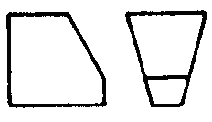左圖單斜面上之真實投影圖為(A)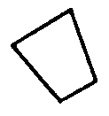 (B)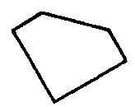 (C)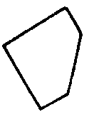 (D)

(C) 16. 尺度線箭頭的開尾角度為(A)${\text{10}}^{0}$ (B)${\text{15}}^{0}$ (C)${\text{20}}^{0}$ (D)${\text{30}}^{0}$

(B) 17. 下列敘述何者錯誤 (A)不規則曲線之尺度標註常用座標軸線法 (B)狹窄部位之
尺度其尺度界線可省略 (C)在半視圖中，省略的一半可不畫尺度界線及箭頭
(D)螺紋去角45度者可省略不標註。

(C) 18. 欲求一歪面的實形， 需先求得其(A) 斜視圖(B)實長(C) 端視圖(D) 邊視圖。

(A) 19. 下列何種情形容易造成螺紋之自鎖(self-locking)？ (A) 較小的導程角 (B) 較小的摩擦係數 (C) 較小的螺旋角(D) 以上皆是

(C) 20. 工作圖上標註“ 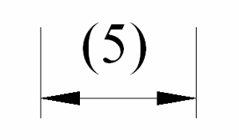”表示? (A) 主要尺度 (B) 不同比例尺度 (C) 參考尺度 (D) 尺度更正

(D) 21. 在軸尺寸相同之條件下，下列何者能傳遞較大的負載？ (A) 平鍵 (B) 方鍵(C) 半圓鍵 (D) 栓槽鍵

(D) 22. 工作圖上標註“ ◎ ”符號代表何種公差? (A) 位置度 (B) 圓柱度 (C) 真圓度 (D) 同心度

(A) 23. 汽車傳動系統中，使用萬向接頭聯結器，其主要優點在於？ (A) 兩軸角度可任意變換 (B) 可承受較高轉速 (C) 可得到較大傳動力 (D) 可減少傳動噪音

(A) 24. 有一螺旋截面之螺旋彈簧，其截面直徑為、彈簧線圈平均半徑為，若以表示彈簧負載之作用力，為彈簧線所受扭矩，表示截面至彈簧線中心面積慣性矩，則此彈簧所受之總剪應力(扭轉剪應力及截面最大剪應力)為何？ (A) (B) (C) (D)

(B) 25. 下列何者敘述有誤？ (A)在進行凸輪設計時，其輪廓曲線之壓力角應設計為愈小愈好 (B)當凸輪節曲線上某一部分之曲率半徑大於從動件滾子半徑時，會發生過切現象 (C)若欲設計適用於高速、中負荷之凸輪時，應選用高階多項式加速度曲線 (D)壓力角為權量凸輪機構傳動效率的一種簡單指標，其大小隨從動件的位置改變。

(C) 26. 一圓形斷面之軸，如下圖所示，一端之直徑為D，另一端之直徑為d，其肩部之導角為r，請問其理論應力集中因數與下列何者無關？
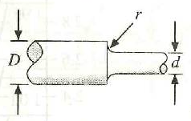
(A) D/d (B) r/d (C)軸之材料 (D)所受負荷之形式。

(D) 27. 一正齒輪之節圓直徑為d，齒數為N，模數為m，下列選項何者正確？
(A)徑節P=N/πd
(B)模數m=πd/N
(C)周節p=d/N
(D)周節p=πm

(B) 28. 下列何者不是彈簧的功用？
(A)吸收振動。
(B)改變力量傳遞的方向。
(C)儲存能量。
(D)量測力或重量。

(D) 29. 兩軸心互相平行但不重合時，常選用以下何種聯軸器？
(A)摩擦筒連軸器。
(B)賽氏圓錐連軸器(Seller’s cone coupling)。
(C)單筒聯軸器。
(D)歐丹聯軸器(Oldham’s coupling)。

(B) 30. 下列何者不是螺紋的功能？
(A)使機件緊合。
(B)改變力量傳遞方向。
(C)傳送動力。
(D)調節距離。

(D) 31. 左圖之連趕組為可做平行運動的縮放儀，下列何者錯誤
(A) $\frac{\text{BD}}{\text{AE}}=\frac{\text{AB}}{\text{EF}}$ (B) $\frac{\text{AD}}{\text{FD}}=\frac{\text{AB}}{\text{FC}}$ (C) $\frac{\text{FD}}{\text{AF}}=\frac{\text{CD}}{\text{AE}}$ (D) $\frac{\text{AD}}{\text{AF}}=\frac{\text{FC}}{\text{EF}}$。

(C) 32. 下列何種齒輪可以應用在兩個傳動軸不相交也不平行的場合 (A)冠狀齒輪 (B)螺
旋齒輪 (C)戟齒輪 (D)蝸線斜齒輪。

(B) 33. 直徑ψd之螺樁旋入機件一端長度L因機件材料而異，下列敘述何者錯誤 (A)旋入鋼機件長度L=d (B)旋入鑄鐵機件長度L=1.5d (C) 旋入鋁機件長度L=d2 (D) 旋入軟金屬機件長度L=d2.5

(D) 34. 一般在工具機的傳動系統的滾珠導螺桿之運轉時會產生熱變位量，所以會採用預拉力，計算公式為F=△L*Ks已知 △L＝ρ．θ．L 和 Ks=(πdr²E/4L ) 而下列何者不是影響預拉力計算的原因？（A）鋼彈性係數 (2.1*104kgf/mm²) （B）滾珠螺桿根徑 （C）熱變位量 （D）滾珠螺桿軸長度

(D) 35. 一脆性材料製成之軸同時承受靜態之扭矩及彎矩，請問下列何者理論最適合此軸之破壞設計？
(A)最大畸變能密度理論。
(B)最大剪應力理論。
(C)最大應變能密度理論。
(D)最大法向應力理論。

二. 問答題（佔30%）：共2題，每題15分
1. 下圖中，磨擦輪可用於兩平行軸之傳動(如圖(a))，也可用於兩垂直軸之傳動(如圖(b))。比較齒輪之傳動(如圖(c)及圖(d))，試描述摩擦輪的優缺點。
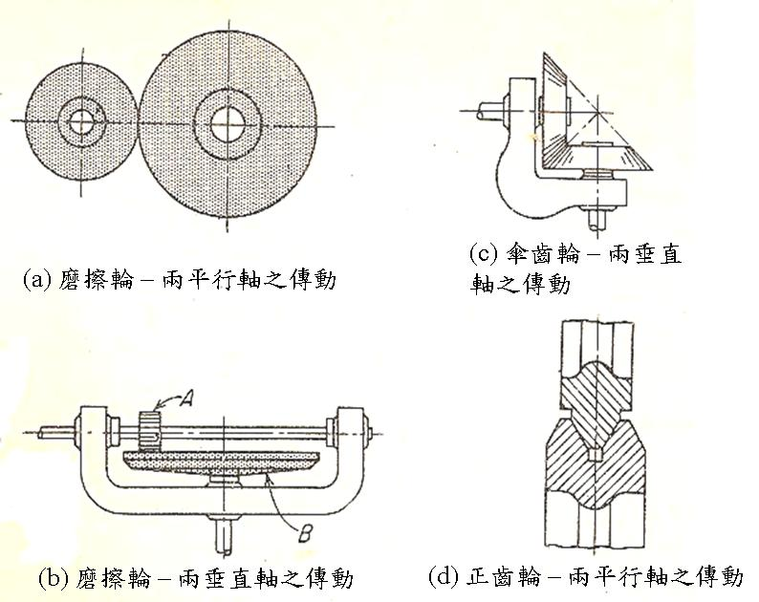

解答

1.優點：
(1)起動緩和，聲音小。
(2)負載輕時，可高速迴轉。
(3)負載超過時，會產生滑動，不致損壞機件。
2.缺點：
(1)因有滑動現象，故速比無法絕對正確。
(2)無法傳動較大動力。
(3)因滑動現象而有動力之損失，其接觸面之磨損亦快。

2.如下圖所示，聯軸器用五隻直徑18mm螺栓拴住，於轉速600rpm下，傳送P=300kW之動力，根據螺栓內以27.5MPa的平均剪應力估算，試求六隻螺栓等分於圓周上，形成之圓所需直徑大小?
螺栓5隻
D

解答：
功率、扭矩與轉速關係
$$p=\frac{2π\text{Tn}}{\text{60}}$$
傳遞扭矩
$$T=\frac{\text{60}P}{2πn}=\frac{\text{60}(\text{300}×{\text{10}}^{3})}{2π(\text{600})}=\text{4774}\text{.}6N−m$$
切線總作用力$F=τ_{\text{av}}(5A)=\text{27}\text{.}5(5×\frac{π{\text{18}}^{2}}{4})=\text{34990}N$
$T=\frac{\text{FD}}{2}$ =>所需直徑 $D=\frac{2T}{F}=\frac{2(\text{4774}\text{.}6)}{\text{34990}}=0\text{.}\text{272}m=\text{272}\text{mm}$

